Практическая работа №4

Тип Круглые черви (Nemathelminthes).
Класс собственно круглые черви (Nematoda)

Работа 1. Класс собственно круглые черви (Nematoda): Аскарида человеческая (Ascarislumbricoideus)
а) Рассмотрите рисунок поперечного среза аскариды и изучите строение. Сделайте соответствующие обозначения.
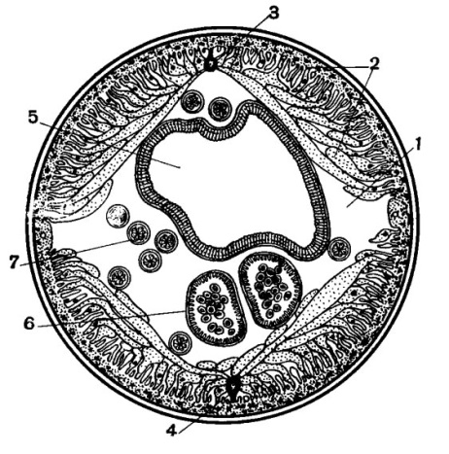

1.полость тела
2. кожно-мускульный мешок
3.спинной нервный ствол
4.брюшной нервный ствол
5.кишечник
6.ветви матки
7.яичник

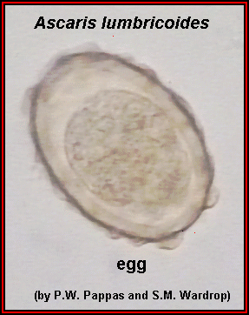

б) Рассмотрите на рисунке яйцо аскариды. Неоплодотворенное яйцо аскариды одето толстой многослойной оболочкой. Наружный слой ее представлен крупнобугристой белковой оболочкой. У оплодотворенных яиц белковая оболочка тонкая мелкобугристая.

в) Изучите цикл развития аскариды и составьте его схему с обозначением стадий паразита. Стрелками покажите направление развития аскариды и надпишите название основного хозяина.
основной хозяин -  Развитие личинки в процессе миграции  почва | Развитие личинки в процессе миграции (в организме основного хозяина)  глотка  кишечник  печень  легкие
Название заболевания -
локализацию паразита в организме человека -
путь заражения -
инвазионную стадию –
диагностика -
основные меры профилактики -
Работа 2. Класс собственно круглые черви (Nematoda): Власоглав (Trichocephalustrichiurus)
А) Рассмотрите самца и самку власоглава на рисунке. Обратите внимание на длинный волосовидный передний конец тела власоглава. Отметьте отличия во внешнем строении самки и самца.
Б) Рассмотрите яйца власоглава. Они имеют характерную бочковидную форму, на полюсах имеются пробкообразные бесцветные образования.
Власоглав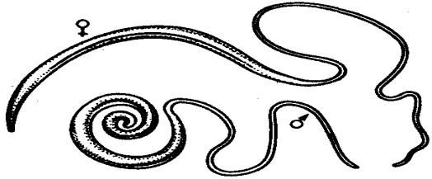 | 1.передний конец тела;  2.задний конец тела | Яйцо власоглава  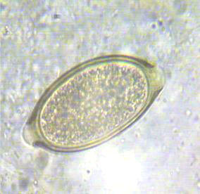  http://allwantsimg.com/yayca-vlasoglava
Название заболевания -
локализация паразита в организме человека -
путь заражения -
инвазионная стадия -
диагностика -
основные меры профилактики -

Работа 3.Класс собственно круглые черви (Nematoda):Острица (Enterobiusvermicularis)
а) Рассмотрите рисунок острицы. Изучите ее внешнее строениеи особенности внутреннего строения. Обратите внимание на характерное для острицы утолщение пищевода, переходящее в шаровидное расширение -бульбус. Сделайте соответствующие обозначения.
б) Рассмотрите на рисунке яицо острицы. Обратите внимание на то, что они бесцветные, имеют форму несимметричного овала /одна сторона яйца выпуклая/.

Острица | 1.ротовое отверстие  2.пищевод  3.бульбус  4.кишечник  5.матка | 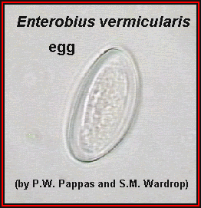  Яйцо острицы

Название заболевания -
локализация паразита в организме человека -
путь заражения -
инвазионная стадия -
диагностика -
основные меры профилактики -

